Київський національний університет ім. Тараса Шевченка
Кафедра мережевих та інтернет технологій
Лабораторна робота № 6
Дисципліна: Системне програмування
Тема: файлове введення-виведення
Виконав: Студент групи МІТ-41
Якоб Роман

Завдання 1:
- Створити програму, яка виводить на екран усю ієрархічну структуру певної директорії (файли та папки).
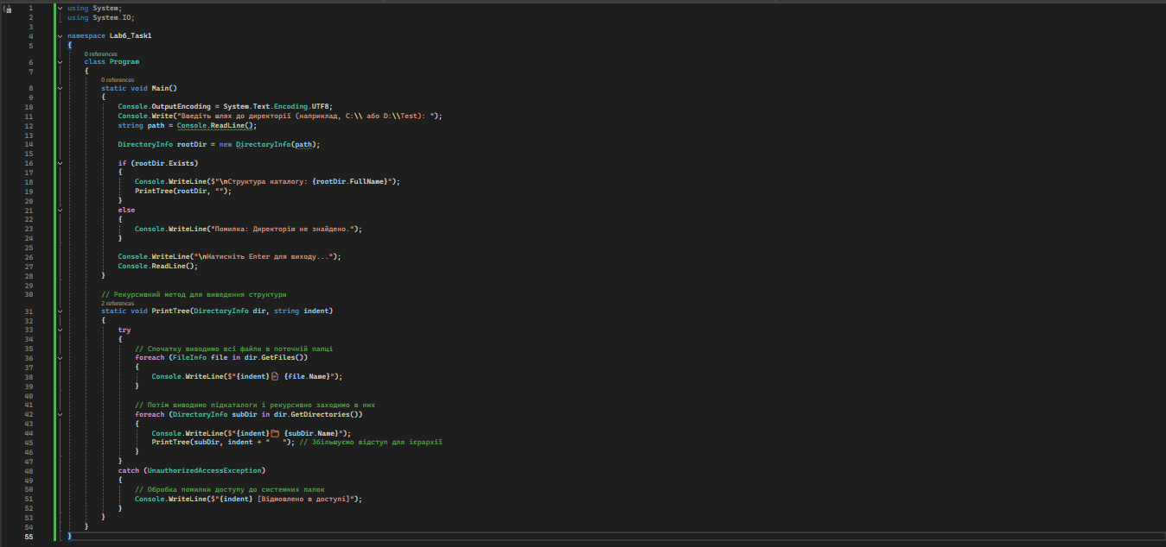
Рисунок 6.1 – Код до завдання 1 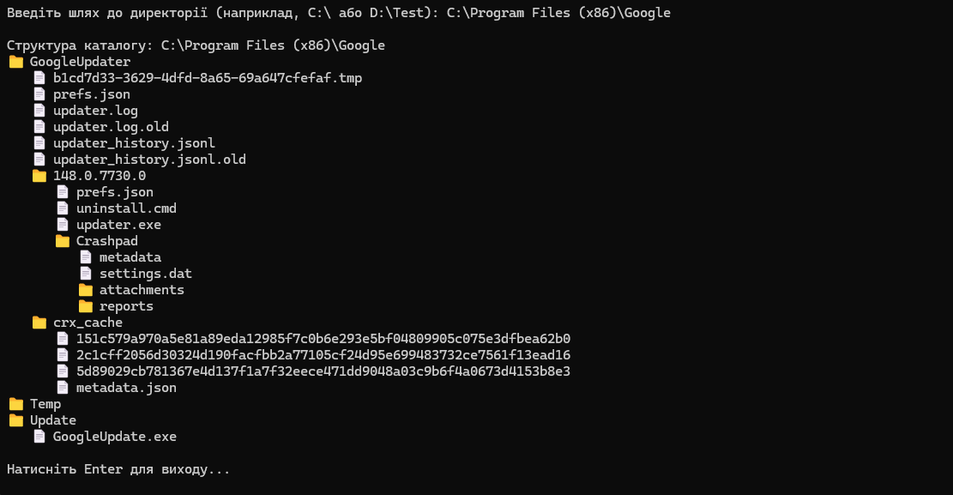
Рисунок 6.2 – Результат роботи завдання 1
На Рисунок 6.2 зображено вікно консолі, у якому після введення стартового шляху виведено дерево вкладених папок та файлів. Ієрархія візуально підкреслена за допомогою відступів.

Аналіз роботи програми:
Завдання реалізовано у вигляді консольного додатка. Для отримання інформації про заданий користувачем шлях використано об'єкт класу DirectoryInfo. Виведення вмісту здійснюється за допомогою методів GetFiles() та GetDirectories(). Ключовою особливістю рішення є рекурсивний метод PrintTree, який здійснює заглиблення у кожен знайдений підкаталог, динамічно збільшуючи відступи для наочної візуалізації ієрархії. Також передбачено обробку винятку UnauthorizedAccessException, що дозволяє безпечно оминати захищені системні папки без аварійного завершення програми.
Завдання 2:
- Створити програму, що виконує пошук заданого файлу та виводить повну інформацію про місце розташування знайдених екземплярів.
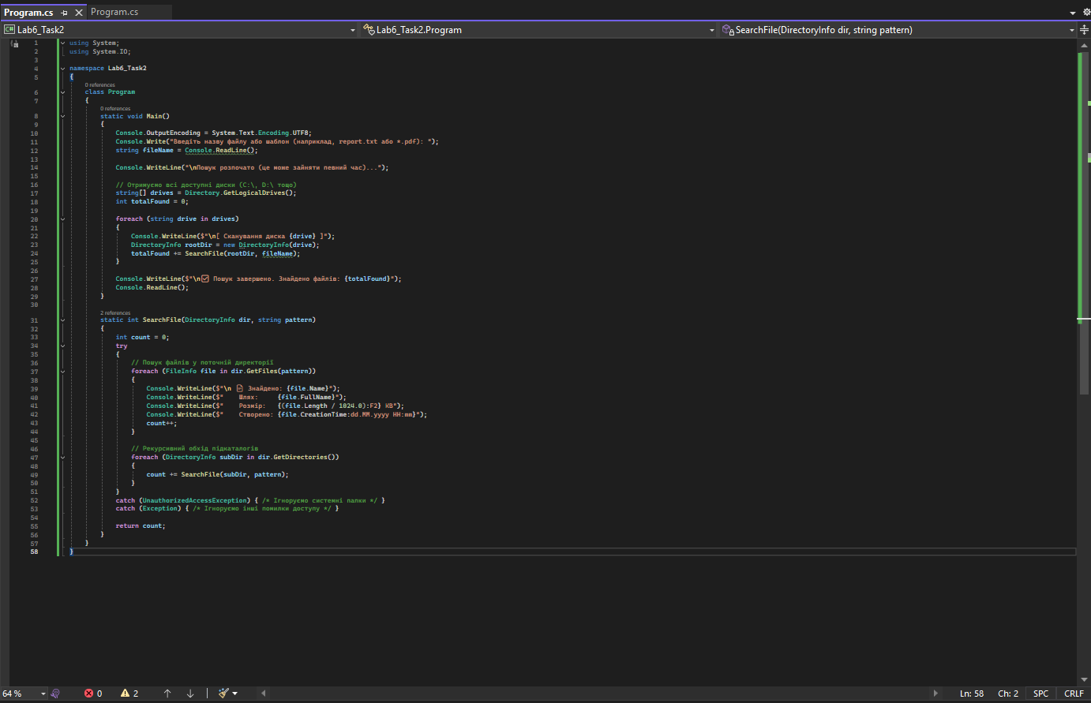
Рисунок 6.3 – Код до завдання 2
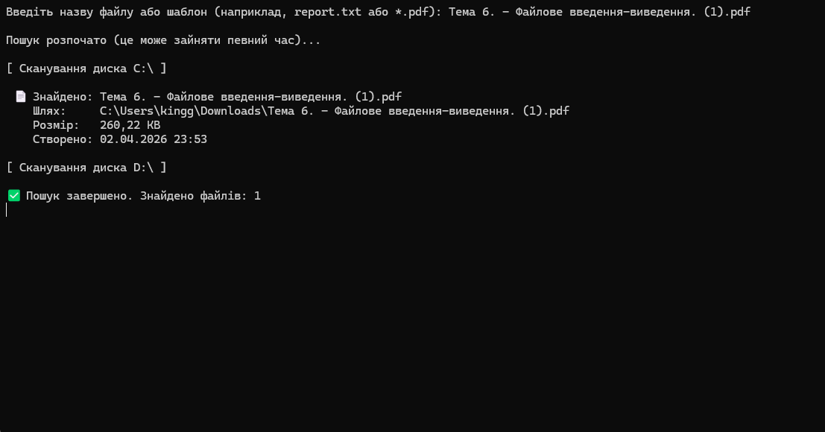
Рисунок 6.4 – Результат роботи завдання 2
На рисунку 6.4 відображено процес глобального пошуку файлу (або файлів за шаблоном) на локальних дисках. Програма вивела повні шляхи до знайдених збігів, розмір кожного файлу та дату створення, а також підрахувала загальну кількість знайдених екземплярів.
Аналіз роботи програми:
Створено консольну програму для рекурсивного глобального пошуку. Сканування починається з отримання масиву всіх логічних дисків системи за допомогою методу Directory.GetLogicalDrives(). Далі для кожного диска викликається рекурсивна функція SearchFile. Під час знаходження збігів об'єкт FileInfo дозволяє отримати метадані файлу: його повний шлях (FullName), розмір (Length, який для зручності переведено у кілобайти) та точний час створення (CreationTime). Блоки try-catch перехоплюють помилки доступу до системних директорій, гарантуючи безперервність процесу глобального пошуку.
Завдання 3:
- Високий рівень. Створити програму з графічним інтерфейсом, яка б відтворювала основні можливості файлового менеджера.
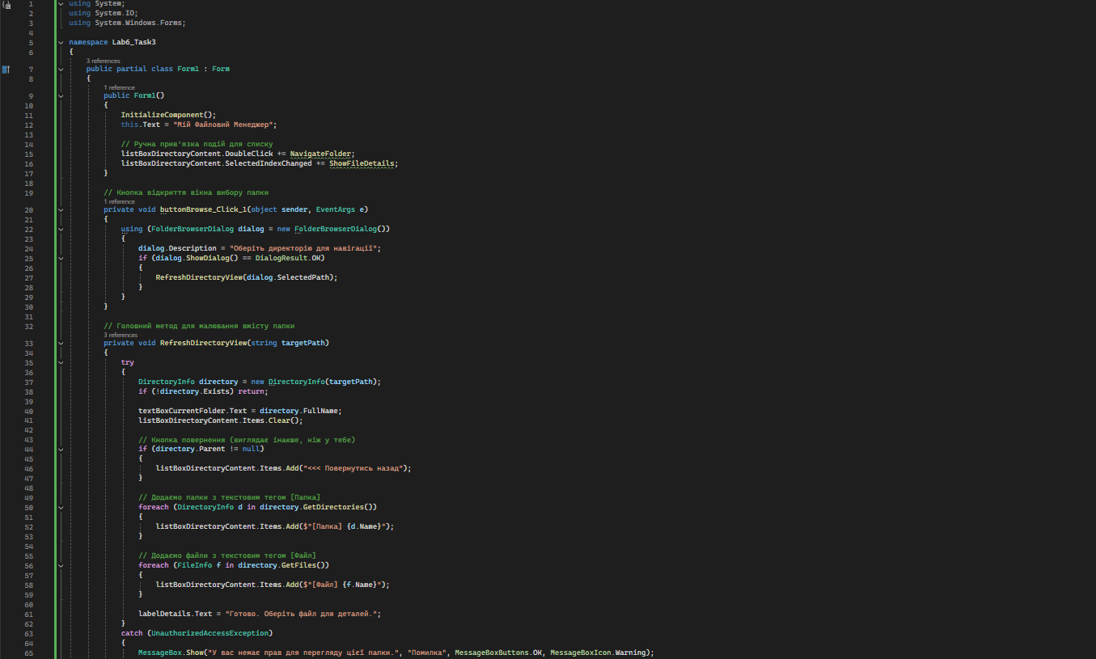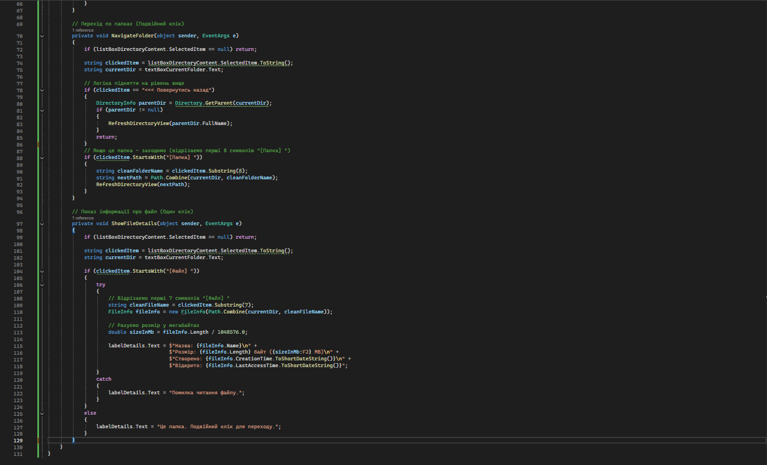
Рисунок 6.5 – Код до завдання 3
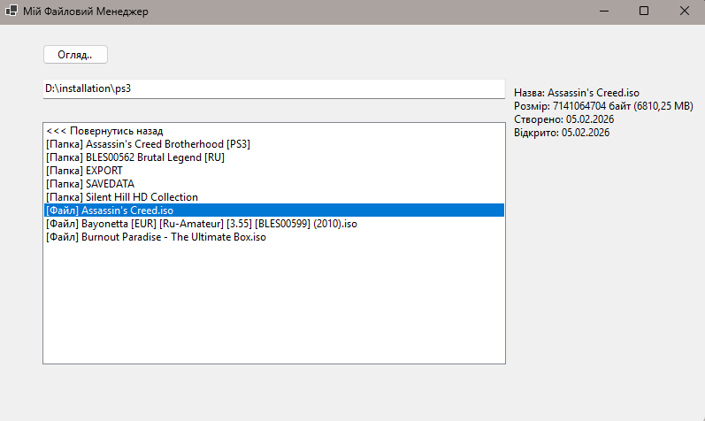
Рисунок 6.6 – Результат роботи завдання 3
На Рисунку 6.6 продемонстровано розроблений файловий менеджер. У центральному списку відображено вміст вибраної директорії, де папки та файли розділені за допомогою спеціальних текстових тегів [Папка] та [Файл]. У нижній (або правій) частині вікна виводиться детальна інформація про виділений файл (розмір у байтах і мегабайтах, дати створення та останнього доступу).
Аналіз роботи програми:
Розроблено програму з графічним інтерфейсом (Windows Forms), яка виконує функції базового файлового менеджера. Навігація реалізована через компонент ListBox. Для ідентифікації типів об'єктів використано текстові маркери ([Папка], [Файл]). Перехід по каталогах відбувається через обробку події подвійного кліку (DoubleClick): програма відсікає маркер за допомогою методу Substring(), формує новий шлях через Path.Combine та завантажує вміст нової директорії. Для функції повернення на рівень вище застосовано метод Directory.GetParent(). При виділенні файлу програма створює для нього екземпляр FileInfo, зчитує точний розмір і конвертує його у мегабайти (MB), а також дістає системні дати (CreationTime, LastAccessTime), виводячи їх на компонент Label.
Висновок:
Під час виконання лабораторної роботи було практично досліджено інструменти простору імен System.IO платформи .NET. Успішно розроблено алгоритми рекурсивного обходу дерева каталогів для побудови ієрархії та глобального пошуку файлів на всіх логічних дисках комп'ютера. Використання класів DirectoryInfo та FileInfo дозволило ефективно отримувати службові метадані про об'єкти файлової системи (розмір, час створення, повний шлях). Реалізація третього завдання у вигляді додатку Windows Forms довела можливість зручної інтеграції операцій файлового введення-виведення із графічним інтерфейсом користувача для розробки повноцінних файлових менеджерів.

